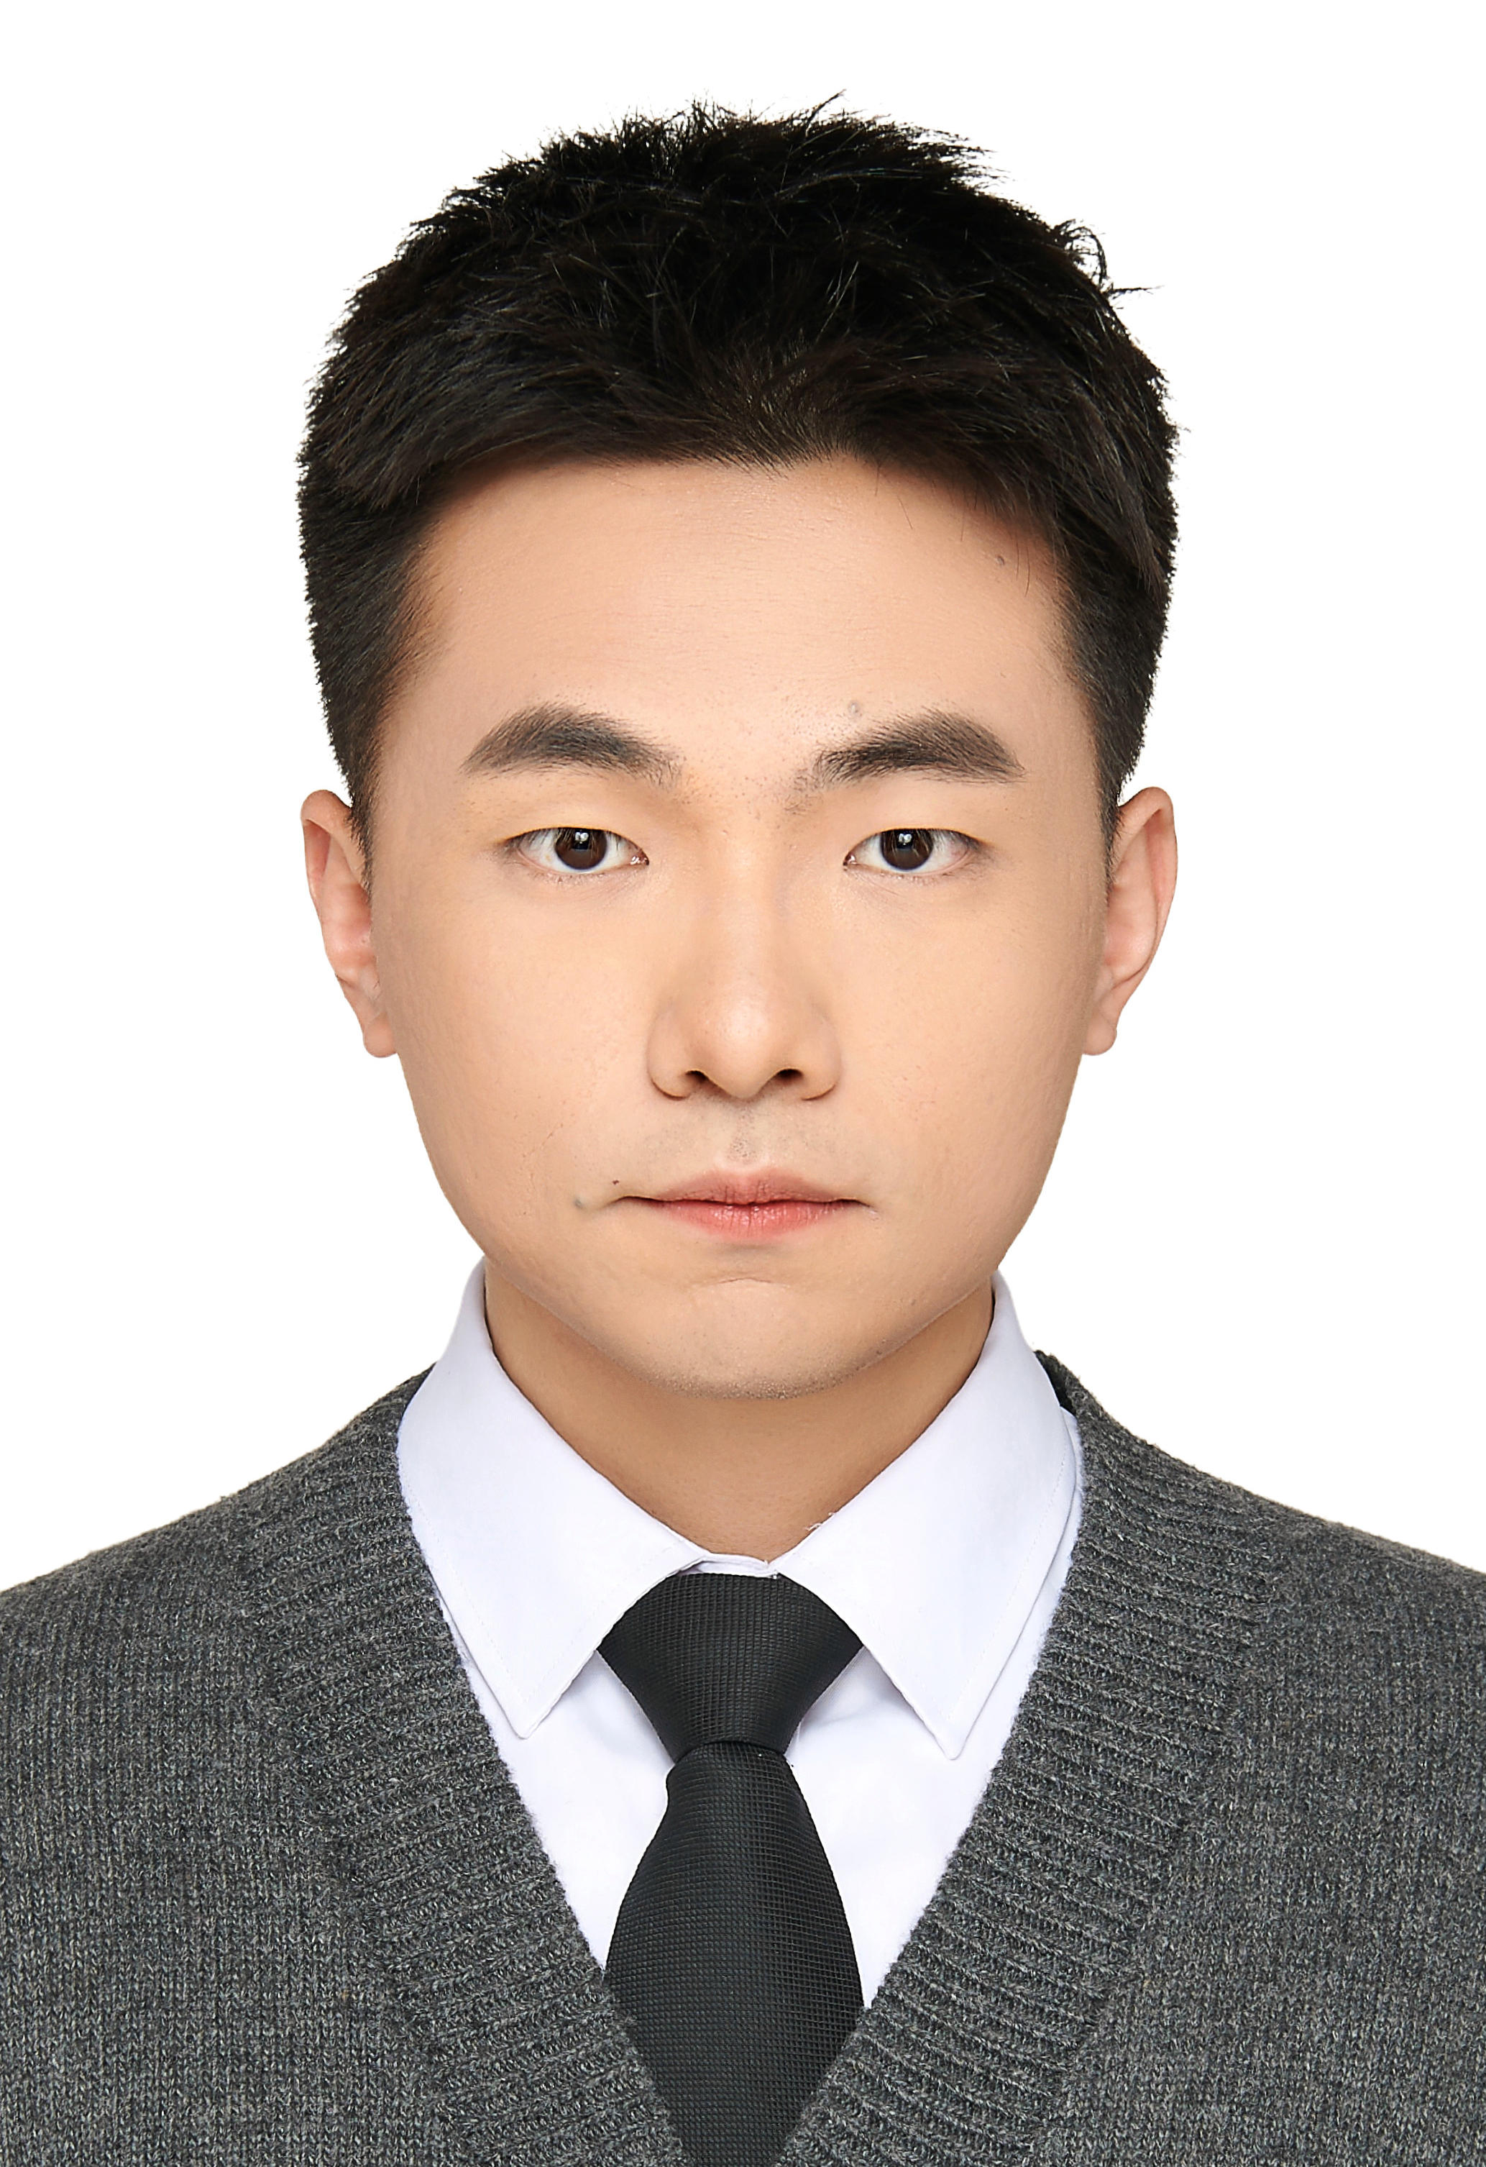
杨心远
联系方式：15823867454
yxy_cmm@163.com
出生年月：2000.01
籍 贯：重庆

教育背景
- 电子科技大学 2022.9 — 至今
通信抗干扰全国重点实验室 信息与通信工程 硕士（保研） GPA： 3.94/4.0 （8/193）
- 四川大学 2018.9 — 2022.6
电气信息学院 通信工程 学士 GPA： 3.86/4.0 （10/70）
实习经历
① 2024.6—至今 华为技术有限公司成都研究所 ICT产品与解决方法 研发二部
实习内容：参与无源物联网(Passive IoT)定位项目，利用双正交电偶极子阵元组成的极化敏感圆阵，可以利用TOA,AOA方法对仓库内货物进行定位和盘点，因为NLOS的情况，单一头端或单一标签的定位往往不理想。而定位二维谱数据量大，且特征复杂，所以考虑对二维谱进行特征强化和AI图像处理以及。

个人主要工作：
- 在AOA估计中，调研相关文献，利用前期工作成果，利用高分辨率搜索算法计算方位角、极化信息初值，后通过EM算法对估计出来的参数修正，达到一个计算复杂度低且抗多径能力强的，与RD-MUSIC估算精度相似的高分辨率EM迭代算法。
- 利用Pythorch搭建神经网络对多个圆阵高分辨率算法搜索出的方位二维谱进行修正，根据角度谱转化为方位谱的样本特征，进行包括网络选型、尝试在不同位置不同方式的进行各类融合，如在输入端，网络中或输出端进行特征融合，进行类似MRC、GDOP等特征强化，以及最终利用CoordConv对现有的网络卷积操作进行替代，尝试使用新型网络如MobileViT等对二维谱修正，最终在仿真和实采数据中都取得一定的精度提升。
- 探索传统图像处理算法中对样本进行特征融合，在网络处理中不同采样精度，二维谱搜索的精度等对最终网络输出精度的影响，为实际落地采样方案以及处理算法进行优化。
项目经历

① 2023.12—至今 极端条件下多智能体驱动的鲁棒通信系统研究 项目负责人

项目简介：本项目主要完成在极端条件下（通信资源70%~90%被压制式干扰下），实现通道的频谱感知，并根据感知结果，通过机器学习训练多智能体实现在线的感知能力训练。并在编码，扩频，调制等技术上寻求最优策略，实现极端条件下通感一体的鲁棒通信系统。

个人主要工作：
- 设计出一种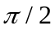BPSK整型滤波波形，利用每帧BPSK调制后的信号，通过成型滤波后，对信号增加循环前后缀作为保护带，再对信号加余弦窗后进行不同帧的保护带叠加，在满足低PAPR的功放设计基础上降低信号速率，并在频谱上实现高带外衰减，减少保护带间隔，提高频带利用率。
- 负责实现在BPSK整型滤波直接扩频基础上，在动态的梳状、部分带、扫频等干扰下，利用的时频感知结果利用Q学习、LSTM、CNN实现对频谱干扰状态的感知，并在该状态下寻找最佳通道和对应抗干扰方式，最终在某一固定制式的干扰下，实现高鲁棒通信。
- 负责压制式干扰下，32个通道13.33MHz带宽下同步超帧结构设计及matlab仿真实现，包括基于帧格式的信号同步与同步信息检测、基于特殊信号格式的软信息提取，利用PMF-FFT算法联合CME算法对信号的频偏、相偏、时延进行估计。以及负责根据甲方要求将上述完整物理层链路将搭建GUI界面进行输出。

个人成果输出：

第一作者发表一种基于多子带的分集合并抗部分带干扰方法（202418112014.7）

② 2022.10—2023.12 基于极化敏感阵列的短波通感一体化接收机关键技术研究 项目负责人

项目简介：本项目主要完成基于极化敏感阵元及阵列的短波通信信号接收机的链路设计，实现短波通信与感知功能相互增强的目的，并通过多种地波/天波实采信号对极化敏感阵列的短波通信信号的感知能力进行验证；利用感知信息，分离短波独立多路径接收信号，实现通感一体的短波通信信号增强。

个人主要工作：
- 设计降维子空间类Music算法以及使用基于二阶统计量的盲信道估计方法，负责完成对极化敏感阵元/阵列多类短波实采信号的DOA-极化参数估计；通过有源及无源校正算法纠正阵列幅相误差，提升参数估计精度。
- 设计一种基于EM算法的参数估计方法，并利用该方法设计一种对降维Music算法再次降维的方法，极大减少参数估计时间的同时，提升了DOA-极化参数估计精度。
- 负责建立基于极化敏感阵元/阵列的短波通信信号接收机总链路，实现多种短波实采信号的极化-空-时多域联合参数估计。通过设计多域联合检测算法，利用极化敏感阵元/阵列得到的多径、多极化参数估计信息，设计波束滤波器，分离多径/多极化接收信号，实现通感一体的信号增强，并基于训练序列信道估计、时域判决反馈迭代均衡、软信息提取以及BCJR咬尾卷积译码等算法等。

个人成果输出：
第一作者发表一种基于EM算法的参数估计方法（202318112194.4）
第一作者发表一种基于EM的 MUSIC降维方法（202318112189.3）

④ 2021.06—2022.6 肿瘤治疗中的病灶及器官智能分割与识别技术研究 项目参与人

项目简介：肿瘤治疗，特别是白血病中的白细胞图像分割与识别对白血病确诊和治疗尤为重要，而白细胞图像数据集有着总体样本量大、标注样本不足的问题。提出一种能够精准对白细胞进行分割，利用分割出的白细胞图像进行网络预训练，从而实现半监督学习，实现快速精准的白细胞图像分割与识别。
- 设计一种二值图像阈值的重心分割白细胞算法，根据华西医院实采的油管试镜下血液图像中白细胞特征，使用白细胞图像中RGB图像中G层图像进行图像二值化，计算血液图像中重心，分割出固定大小白细胞图像，构建白细胞数据集以作识别。
- 通过TensorFlow 设计一种基于对比学习SimCLR的半监督白细胞分类模型，利用分割后的未标注白细胞图像在对比学习SimCLR框架下进行卷积网络的参数预训练，而后使用迁移卷积网络参数，利用少量标注后的白细胞图像对分类网络训练进行fine-tune，最终实现利用大量未标注样本和少量标注样本进行半监督学习，以达到减少医生人工标注识别成本。
个人成就
● 在校主要荣誉及获奖情况：
2023.10：获得抗干扰学院 2022-2023 年优秀研究生称号；
2023.10：研二获得学业一等奖学金，学业成绩排名抗干扰学院全院第八,排名前5%；
2022.11：第十九届“华为杯”中国研究生数学建模竞赛国家级二等奖（队长）；
2022.9： 研一获得抗干扰学院新生入学一等奖学金；
2022.6： 本科毕业获得电气信息学院优秀毕业生称号；
2021.9： 大四获得电气信息学院保研资格；
2021.9： 大四获得电气信息学院综合二等奖学金
2021.8： 大三暑期获得社会实践优秀个人
2020.12：第十二届全国大学生数学竞赛二等奖
2020.9： 大三获得电气信息学院综合三等奖学金
2019.12：第十一届全国大学生数学竞赛三等奖
2019.9： 大二获得电气信息学院单项二等奖学金
专业技能
- 精通MATLAB编程，实现通信信号处理和通信系统的建立与仿真
- 熟练掌握Python编程，以及能够使用相关语言完成通信仿真，实现的相关功能。
- 通过CET-4，CET-6，能够熟练查阅技术手册或翻译相关英文技术文档。

自我评价
- 勤恳踏实，善于思考，乐于探索未知，勇于挑战，学习能力强，注重团队合作与沟通交流。

